TOYAMIX ROVER
Bauanleitung
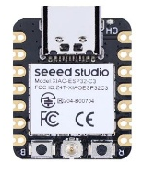
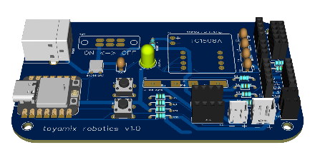
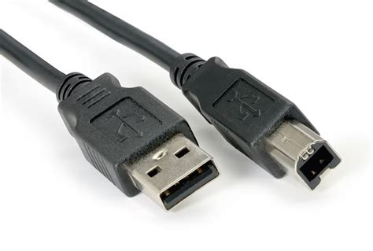
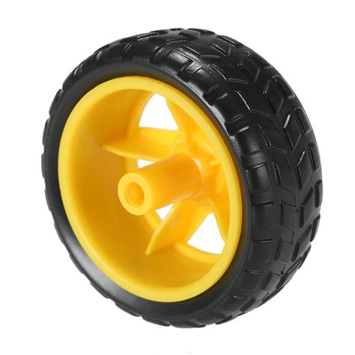
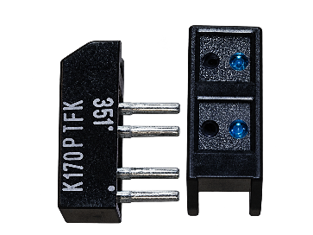
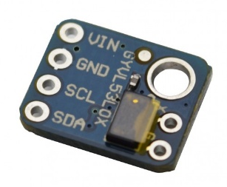
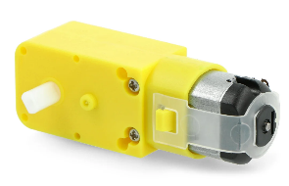
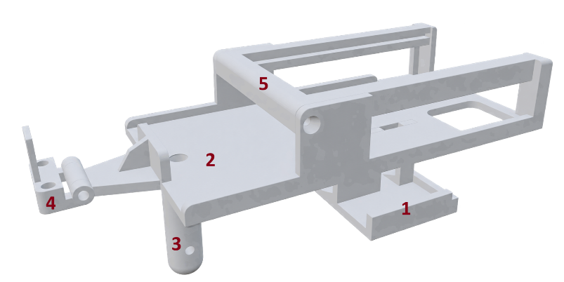
- Bauteile
XIAO ESP32-C3
Motor
PCB
K170P

USB-B auf USB-A Kabel
Time of Flight Sensor (ToF)

3D-Bauteile:
- Motor-Halterung
- Powerbank-Halterung
- Fuß
- ToF-Halterung
- PCB-Halterung
Rad

- Anleitung
  - Zuerst die beiden Motoren in die Motor-Halterung stecken. Achten Sie darauf, dass die Kabel der Motoren innen liegen. Anschließend können die Räder seitlich an die Motoren gesteckt werden.
  - Nehmen Sie nun den Fuß und schrauben sie ihn mit einer Senkschraube vorne an der Powerbank-Halterung an. Achten sie darauf, dass das Loch im Fuß am Ende senkrecht zur langen Seite der Powerbank-Halterung ausgerichtet ist.
  - Stecken Sie nun die Powerbank-Halterung auf die Motor-Halterung und schrauben Sie diese mit einer Senkschraube zusammen.
  - Nehmen Sie die ToF-Halterung und stecken Sie sie vorne an die Powerbank-Halterung. Anschließend nehmen Sie die Gewindeschraube, stecken sie durch die Löcher beider und befestigen sie mit den beiden Muttern.
  - Nehmen Sie nun den K170P und befestigen ihn mit einem Kabelbinder vorne am Fuß.
  - Nehmen Sie den ToF-Sensor und befestigen ihn mit einem Kabelbinder an der ToF-Halterung.
  - Nehmen Sie die Powerbank und legen Sie sie auf die Powerbank-Halterung, so dass die Anschlüsse hinten liegen.
  - Nehmen Sie den XIAO ESP32-C3 und befestigen Sie an ihm die Antenne aus seiner Verpackung. Stecken Sie ihn an seinen Platz auf der PCB (USB-Buchse nach außen!) und legen Sie diese anschließend in die PCB-Halterung, so dass das Kabel nach hinten wegführt.
  - Nehmen Sie die PCB-Halterung samt PCB und legen Sie mit dem Kabel nach hinten auf die Powerbank und befestigen Sie sie mit zwei Senkschrauben.
  - Stecken Sie die Kabel der Motoren auf ihre Pins auf der PCB. Der Linke Motor steckt von hinten her rechts und der rechte links. Die roten Kabel sind in der Mitte.
  - Stecken Sie das Kabel des K170P auf Pfostenleiste H4, so dass das Kabel von der PCB weg zeigt.
  - Stecken Sie die Kabel des ToF-Sensors auf die I2C Pins (H2), so dass die Beschriftungen übereinstimmen:
- VIN -> 3.3V
- GND -> GND
- SCL -> SCL
- SDA -> SDA

  - Stecken Sie das von der PCB wegführende Kabel in eine beliebige USB-A Buchse der Powerbank

- Software / Anwendung

  - Stellen Sie den Power-Schalter von OFF auf ON, um den Rover einzuschalten und warten Sie, bis die RGB-LED rot leuchtet.
- Rot -> Manuell
- Blau -> Hindernisvermeidung
- Gelb -> Linienfolger
  - Der Modus lässt sich mit dem Knopf auf der PCB umschalten.
  - Zum Manuellen Fahren und Fernsteuern verbinden Sie sich mit dem WLAN des Rovers. Den Namen sowie das Passwort, falls nötig, finden Sie auf dem Etikett auf ihrer Box. Scannen Sie anschließend folgenden QR-Code um die Steuerungsoberfläche in ihrem Browser zu öffnen; diesen finden sie ebenfalls auf Ihrer Box:
http://192.168.4.1
  - Nutzen Sie die Kalibrier-Einstellung, um die durch Toleranzen bedingten unterschiedlichen Geschwindigkeiten der Motoren auszugleichen. Dieser Wert wird im Rover gespeichert.
  - Sollte der Rover beim Hindernisvermeiden für länger als 5 Sekunden keinen Weg finden, bleibt er stehen und die RGB-LED wird orange. Anschließend müssen Sie den Modus ändern, um fortzufahren.

- Modifikationen
  - Sie können den Rover als Basis nutzen, um eigene Funktionalitäten zu entwickeln. Der XIAO ESP32-C3 kann über USB-C programmiert werden und somit die Sensoren und Motoren genutzt werden. Alle Informationen und den momentanen Code des Rovers finden Sie auf dem GitHub-Repository des Rovers:
Github
- Zu Beachten
  - Wenn Sie WLAN nutzen, muss die Antenne angeschlossen sein, sonst könnte es zu Schäden am WLAN-Modul kommen.

